Fecha: 1 de Noviembre de 2012
Boletín de prensa Nº 591
Ministro Germán Vargas dará Inicio a construcción de viviendas Gratis en Pasto

Este jueves 1 de noviembre el Ministro de Vivienda, Ciudad y Territorio, Germán Vargas Lleras, dará inicio al proyecto de vivienda gratis para Pasto.
A las 11:30 de la mañana, el Ministro se trasladará al lote San Luis ubicado en el Sector La Floresta, Cra. 59 No 26 – 54, con el fin de poner la primera piedra y dar inicio al programa de vivienda en beneficio de la población en condición de desplazamiento y en situación de vulnerabilidad.
Para conocer sobre el proceso de adjudicación, la Alcaldía de Pasto en cumplimiento del Plan de Desarrollo Municipal, Pasto Transformación Productiva, invita a la ciudadanía a que acudan al sitio donde se realizarán las obras de construcción de más de 1.900 casas, lugar dónde el Ministro de Vivienda, Ciudad y Territorio informará personalmente cómo se realizará la selección de las personas a las que se les adjudicará las viviendas.
Con pie derecho inició la cumbre de alcaldes de ciudades capitales
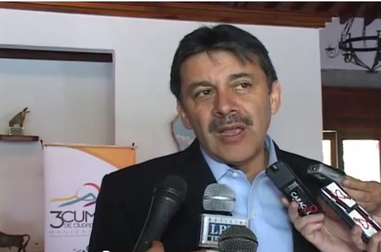
Con paso firme comenzó la Tercera Cumbre de Alcaldes de las Ciudades Capitales, en la que el Alcalde de la ciudad capital de Nariño Harold Guerrero López participa junto a 17 Alcaldes más.
Los temas en los que los mandatarios hicieron énfasis en el primer día de la Cumbre fueron la salud, la Reforma Tributaria con énfasis en las regalías y la seguridad; los planteamientos, exposiciones y debates en torno a estos tópicos, se plasmará en un proyecto específico que será entregado al Presidente Juan Manuel Santos a su llegada este jueves primero de noviembre a Manizales.
En las primeras horas de la noche los Alcaldes constituyeron legalmente la asociación de Alcaldes de Ciudades capitales, acto que se constituye en un gran logro en pro del desarrollo de las ciudades, posteriormente recorrieron importantes sitios de la capital manizalita y luego disfrutaron de una gran velada típica en el Ecoparque Los Yarumos.
Avance segunda fase pavimentación sentido sur norte - sector Chapal
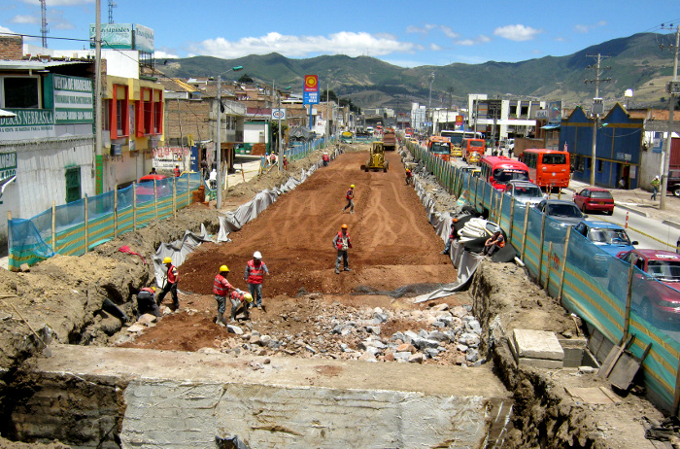
La Alcaldía de Pasto a través de la Unidad Administrativa Especial - AVANTE SETP, el Consorcio Constructor RM, y el Consorcio de Interventoría Calle 12, se permiten informar sobre los avances de la construcción de la segunda fase de la calle 12 comprendida entre las carreras 4 y 5, del margen izquierda sentido sur – norte con una longitud aproximada de 190 metros lineales.
Desde el 18 de octubre se adelantó las labores de demolición de pavimento, excavación, y construcción para el mejoramiento de suelos, que incluyen la instalación de rajón y de geotextil, acompañado de dos capas de sub base granular a lo largo y ancho de este tramo; en los próximos días, si las condiciones meteorológicas así lo permiten, se dará inicio a la colocación de la carpeta asfáltica, la cual dará mayor durabilidad y estabilidad al siguiente proceso, que es la construcción de la pavimentación en concreto hidráulico. Se recomienda a la comunidad del sector, estar pendiente de la señalización informativa de la zona, para tomar los desvíos correspondientes, utilizar los senderos peatonales habilitados para evitar accidentes a la población peatonal que circunda por el sector.
La Alcaldía Municipal de Pasto en conjunto con los contratistas están aunando todos los esfuerzos necesarios para concluir este tramo en el menor tiempo posible, compromiso pactado con las comunidades del sector. Mayor información visite: www.avante.gov.co
Se dictan disposiciones para festividades decembrinas de fin de año y carnavales
Mediante decreto 0741 del 29 de octubre de 2012, la administración municipal, determinó las diferentes disposiciones para el desarrollo de las festividades decembrinas de fin de año y carnavales. Conozca el documento completo en www.pasto.gov.co
Entrega de paquete alimentario a los adultos mayores
El alcalde de Pasto Harold Guerrero López, a través de la Secretaría de Bienestar Social y el programa Adulto Mayor comunica a los beneficiarios del Programa Nacional de Alimentación, “Juan Luis Londoño de la Cuesta” que a partir del 1 hasta el 16 de Noviembre del 2012, se lleva a cabo la entrega del Paquete Alimentario Ración para Preparar, correspondiente al mes de Noviembre de 2012.
Es importante que los beneficiarios se acerquen al sector correspondiente teniendo en cuenta el orden de los cronogramas para la realización de las entregas de la zona rural como de la zona urbana. De lo contrario tendrán que dirigirse a la bodega de Abasticos del Valle a la Calle 6 oeste N. 36-56 Barrio Anganoy
Para mayor información comunicarse a los siguientes teléfonos 7238682- 7238681 o acudir a las Instalaciones de la misma avenida mijitayo Antiguo Inurbe. Consulte el listado en www.pasto.gov.co
Entrevista seleccionados convocatoria "Jóvenes Agroempresariales"

La alcaldía de Pasto a través de la Secretaría de Agricultura y dando continuidad al Plan de Desarrollo 2012-2015, informa a los jóvenes postulantes al Proyecto Jóvenes Agroempresariales que teniendo en cuenta la selección realizada de los proyectos presentados por los jóvenes rurales, la entrevista se llevará a cabo el próximo viernes 2 de noviembre de 2012, a partir de las 8:00 de la mañana en las instalaciones de la Secretaría de Agricultura. De manera especial se recomienda PUNTUAL ASISTENCIA. Mayor información al teléfono: 7293177. Correo electrónico: agricultura@pasto.gov.co. Consultar listado en www.pasto.gov.co

Se modifica jornada laboral en la Alcaldía del 1 de noviembre al 6 de diciembre

Mediante resolución No 0514 del 31 de octubre de 2012, la Administración Municipal determinó modificar la jornada laboral en la Alcaldía de Pasto a partir del 1 de noviembre al 6 de diciembre de 2012 y autorizar compensar el tiempo los días 24 y 31 de diciembre de 2012, y 4 de enero de 2013, fechas que no se laborarán en la Alcaldía, así: A partir del 1 de noviembre al 6 de diciembre de 2012, se laborará en el siguiente horario:
Mañana: 8:00 A.M. a 12:30 P.M.
Tarde: 2:00 P.M. a 6:30 P.M.
Consulte la resolución 0514 en www.pasto.gov.co
Se amplía plazo inscripción de candidatos al Consejo Municipal de Seguridad Social en Salud
La Alcaldía de Pasto a través de La Secretaria de Salud Municipal de Pasto, dando cumplimiento a la Convocatoria para el proceso de elección del Consejo Municipal de Seguridad Social en Salud del Municipio de Pasto que se encuentra en curso y de conformidad a su cronograma para la selección de sus miembros integrantes, se permite informar que se amplía el plazo para la recepción e inscripción de entidades y remisión de candidatos para el proceso de elección, a fin de cumplir con las aspiraciones de las normas con el fin de ejercer sus derechos y deberes en salud, gestionar planes y programas, planificar, evaluar y dirigir su propio desarrollo en salud por lo cual se hace necesario un plazo prudencial para allegar los documentos solicitados para las correspondientes inscripciones y generar una mayor participación entre los interesados, de la siguiente manera:
INSCRIPCIONES DE ENTIDADES Y REMISION DE CANDIDATOS:
Hasta el día 13 de noviembre del 2012. Horario laboral de 8:00 a.m. a 12:00m y de 2 p.m. a 6:00 p.m.
SELECCIÓN: 20 al 23 de Noviembre del 2012.
INSTALACION: 28 de Noviembre del 2012.
Alcaldía reconoce comportamiento cívico de motociclistas
El Programa de Cambio Cultural que lidera la Alcaldía de Pasto expresa una voz de felicitación y complacencia a la comunidad de motociclistas del Municipio de Pasto por acoger el día sin moto con ejemplar comportamiento y actitud cívica. Hecho que motiva a la construcción colectiva de una ciudad amable para el bien vivir.
Empopasto: certificada como evaluadora de proyectos de agua potable y saneamiento básico
El Ministerio de Vivienda Ciudad y Territorio certificará a la Empresa de Obras Sanitarias de Pasto, EMPOPASTO S.A. E.S.P. como EVALUADOR REGIONAL de proyectos de Agua Potable y Saneamiento Básico.
Esta importante distinción será entregada por el Ministro de esa cartera, German Vargas Lleras este jueves primero de noviembre, a las 12 del día, en la sede de la empresa, ubicada en la carrera 24 No. 21 – 40.
EMPOPASTO S.A. E.S.P. es la segunda empresa en el país certificada por el Ministerio, lo que se constituye en un reconocimiento a la capacidad operativa y a las competencias técnicas de la entidad.
Esta certificación le permite a la región agilizar el proceso de estudio de los proyectos de Agua Potable y Saneamiento Básico, priorizados en el marco de los Planes Departamentales de Agua y otros programas regionales, facilitando la gestion de las administraciones municipales.
Con este reconocimiento EMPOPASTO S.A. E.S.P. se convierte en socio estratégico y ejecutor de las políticas ministeriales que pretenden contribuir a la disminución de la pobreza en Colombia e incrementar la cobertura de servicios de Acueducto y Alcantarillado.

Pasto Transformación Productiva
Tirso Benavides Benavides
Jefe Oficina de Comunicación Social
Alcaldía de Pasto

